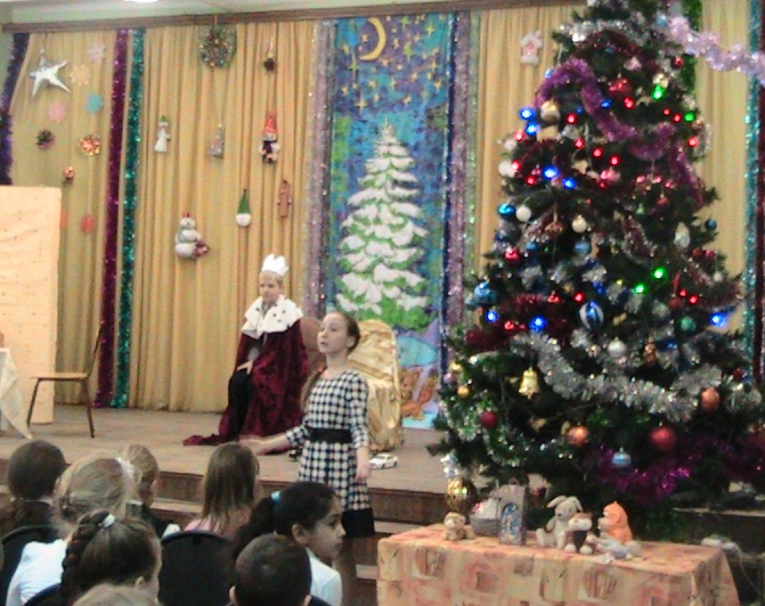
«Рождественский цветок, или Как стать
настоящим царевичем».

Так называлась рождественская сказка, которую показал 4 «В» класс для учащихся начальной школы 18 января.
Царевич Никита мечтает стать настоящим царевичем, но у него это не получается и в первую очередь, потому что он не умеет себя вести. Что бы он не предпринимал, чьи бы наставления не выполнял, ничего не получалось: Никита продолжал не слушаться своего отца и обижать шута Фильку.
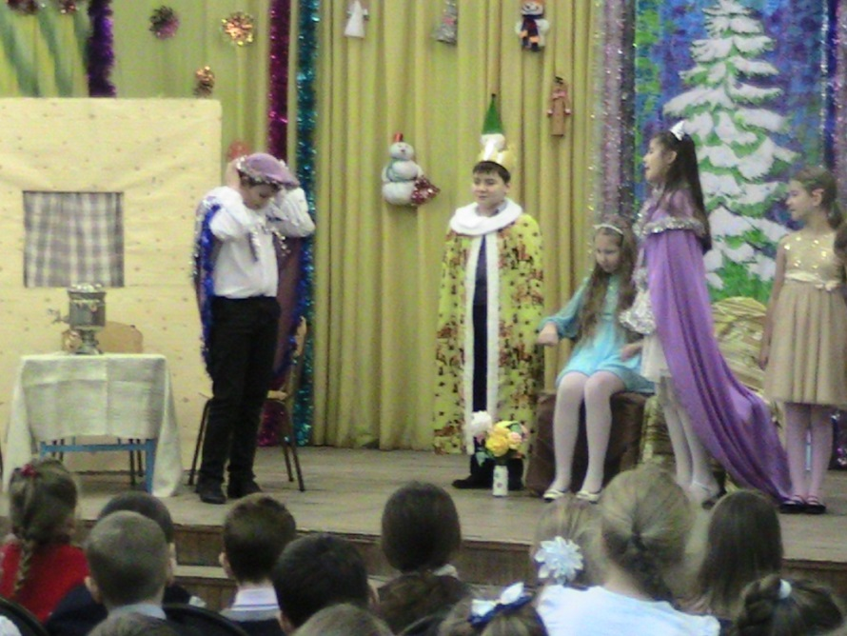
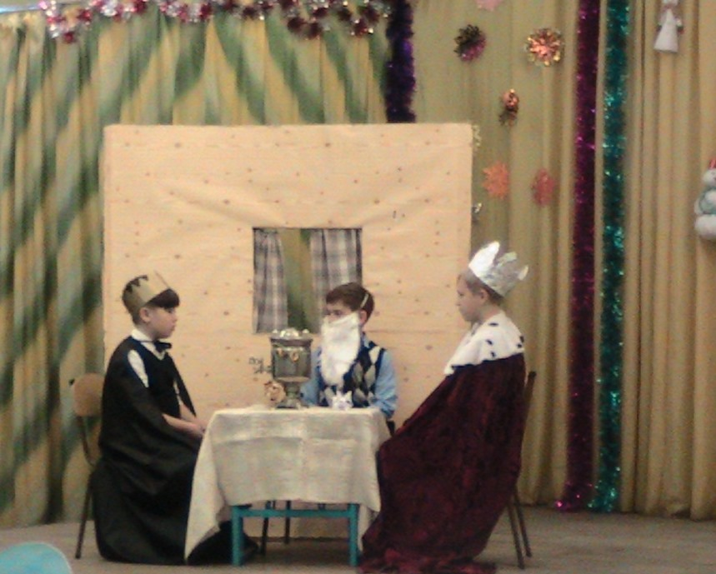
И только старец Тихон да волшебный Рождественский цветок помогли ему справиться с недугом.

